МИНОБРНАУКИ РОССИИ

Федеральное государственное бюджетное образовательное учреждение высшего образования

«Костромской государственный университет» (КГУ)

Институт автоматизированных систем и технологий

Кафедра информационных систем и технологий

Направление подготовки/Специальность* 09.03.02

Информационные системы и технологии

Профиль Разработка программного обеспечения информационных систем

Дисциплина Технологии компьютерного зрения

ОТЧЁТ

Лабораторная работа №3: Частотное представление изображений.

Выполнили студенты Смирнов Кирилл Андреевич

Шкунов Владимир Викторович

Группа 22-ИСбо-2а

Проверил Орлов Александр Валерьевич

Оценка __________________________

Подпись преподавателя ____________

Кострома 2024

**Задание**

Задание 1: Создайте приложение на Python, которое выполняет следующие операции:

1. загружает изображение из заданного файла и преобразует в оттенки серого
2. производит преобразование Фурье над изображением с помощью функции **numpy.fft.fft2()**
3. переводит полученное представление в канонический вид (с нулевой частотой в центре) с помощью функции **numpy.fft.fftshift()**
4. извлекает сведения об амплитудах с помощью функции **numpy.abs()**
5. приводит массив значений амплитуд в человеко-читаемый вид с помощью функции **numpy.log()** и дальнейшей нормализации к диапазону 0..255
6. выводит полученный массив на экран вместе с исходным изображением.

Задание 2: Модифицируйте программу из задания 1 так, чтобы она восстанавливала изображение по полученному на шаге 3 представлению Фурье. Выведите на экран восстановленное изображение. Для перевода представления Фурье обратно воспользуйтесь функциями numpy.fft.ifftshift() и numpy.fft.ifft2().

Задание 3: Модифицируйте программу из задания 2 следующим образом. Перед обратным преобразованием, программа должна выделить в центре представления Фурье круглую область, и привести к нулю значения вне этой области (фильтр низких частот). Программа должна выводить изображение, построенное по модифицированному представлению. Радиус области должен вводиться с клавиатуры.

Для модификации массива используйте логические массивы (маски) numpy.

Задание 4: Модифицируйте вашу программу из задания 3 так, чтобы параметры модификации (радиус круга, внешняя/внутренняя область) изменялись нажатиями клавиш (вверх/вниз - радиус, пробел - внешняя/внутренняя обнуляемая область).

Дополнительное задание: Модифицируйте программу из задания 4 следующим образом. Программа должна составлять маску для модификации представления Фурье из двух кругов разного радиуса. Стрелки вверх/внизу управляют радиусом большего круга. Стрелки влево/вправо управляют радиусом меньшего круга. Пробел переключает программу между удалением данных между кругами (внутри "кольца") и удалением данных снаружи и в центре "кольца".

**Вопросы**

1. Почему результат преобразования Фурье – массив комплексных чисел?
2. Как будут отличаться диаграммы амплитуд для изображения с множеством мелких деталей и для сравнительно однородного изображения?
3. Какие элементы диаграммы амплитуд следует подавить, чтобы “размыть” изображение?

**Вопрос №1**

Преобразование Фурье – операция, которая преобразует сигнал из пространства времени или пространств в частное пространство. Позволяет рассматривать изображение как сумму различных частотных компонент. Изображения раскладывают на составляющие частоты, для каждой от нуля до бесконечности сообщает амплитуду и фазу для соответствующей синусоиды. Для удобства амплитуду и фазу синусоиды представляют в виде одного комплексного числа, поэтому результат преобразования Фурье – массив комплексных чисел.

**Вопрос №2**

**Множество мелких деталей:**

1. Из-за большого количества деталей диаграмма будет содержать больше высоких частот, так как мелкие детали приводят к высокочастотным изменениям яркости.
2. Вокруг центра амплитуды будет равномернее распределены, но более яркие области будут сосредоточены в окрестности низких частот.

**Сравнительно однородное изображение:**

1. В амплитудном спектре менее яркие высокочастотные компоненты, так как меньше деталей и изменений яркости на высоких частотах.
2. Вокруг центра диаграммы находятся более равномерно распределенные амплитуды.

**Вопрос №3**

Чтобы “размыть” изображение, необходимо подавить высокочастотные компоненты, применив фильтр низких частот к диаграмме амплитуд. Путем фильтрации высокочастотных компонент из представления Фурье можно уменьшить резкие края и детали, что приведет размытости изображения.

**Скриншоты работы**

**Задание 1**

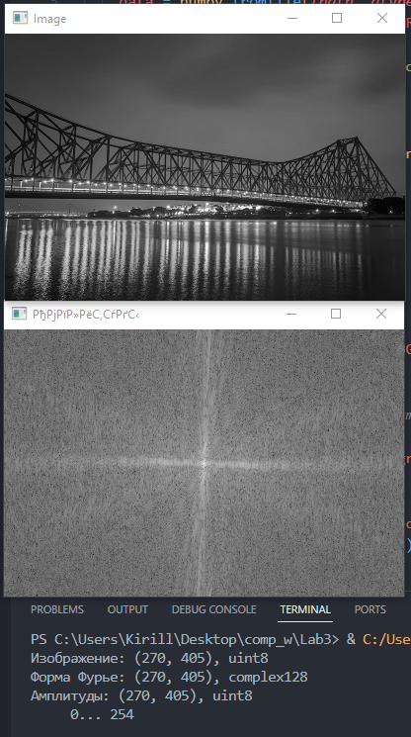

Рис. 1. Вывод первого задания.

**Задание 2**

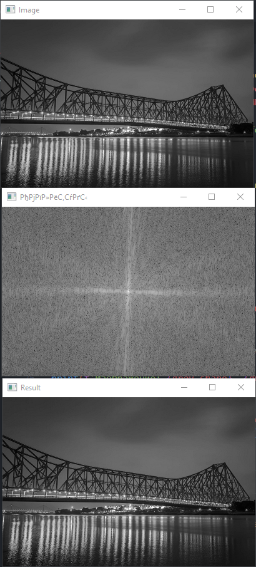

Рис. 2. Вывод второго задания.

**Задание 3**

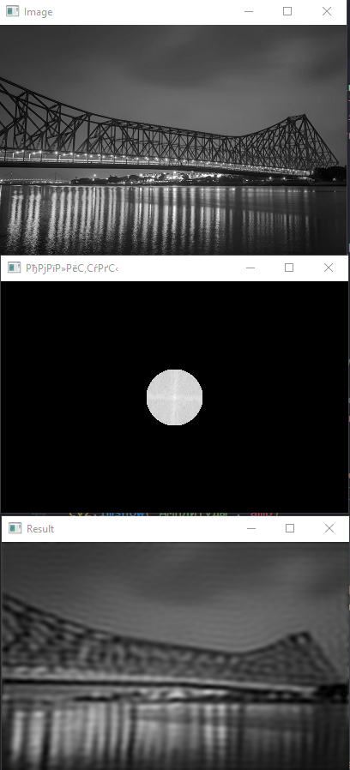

Рис. 3. Вывод третьего задания.

**Задание 4**

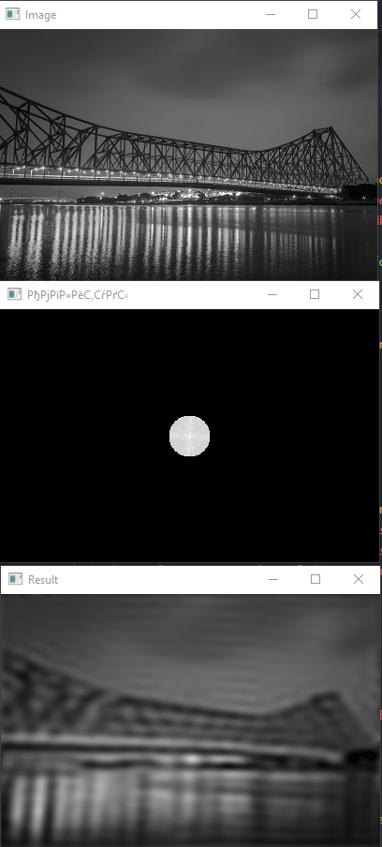

Рис. 4. Вывод четвертого задания.

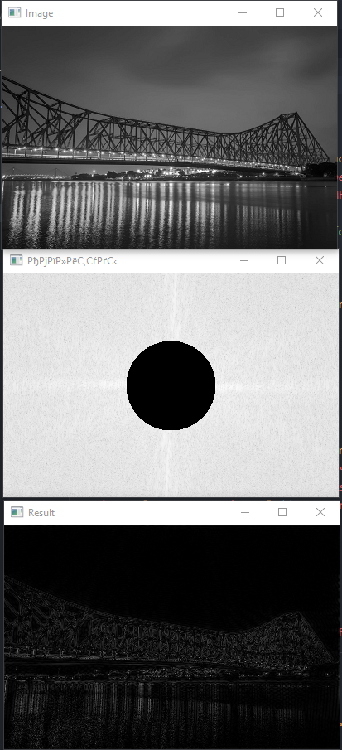

Рис. 5. Вывод четвертого задания после изменения радиуса круга (нажатие вверх/вниз) и изменения обнуляемой области (нажатие на пробел).

**Дополнительно задание 1**

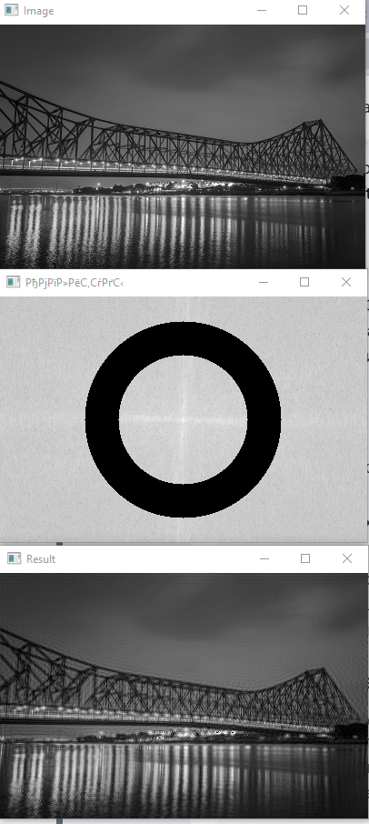

Рис. 6. Вывод дополнительного задания.

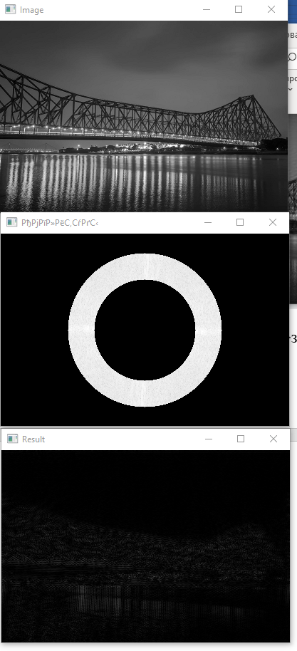

Рис. 7. Вывод дополнительного задания после нажатия на пробел.